24.49: a) Equation (25.22): 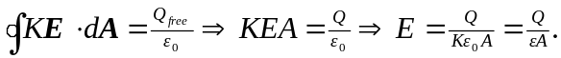
b) 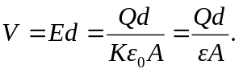
c) 